内蒙古自治区人民政府办公厅关于印发

自治区煤矿生产安全事故应急预案的通知

# 内政办发〔2023〕19号

各盟行政公署、市人民政府，自治区各委、办、厅、局，各大企业、事业单位：

经自治区人民政府同意，现将《内蒙古自治区煤矿生产安全事故应急预案》印发给你们，请结合实际，认真贯彻落实。

2023年2月16日

（此件公开发布）

内蒙古自治区煤矿生产安全事故应急预案

目 录

1 总则

1.1 编制目的

1.2 编制依据

1.3 适用范围

1.4 工作原则

2 应急救援指挥体系和职责

2.1 自治区层面组织指挥机构

2.2 盟市、旗县级应急救援指挥机构

2.3 煤矿企业应急救援指挥机构

3 监测预警

3.1 风险监测

3.2 预警分级

3.3 预警发布

3.4 预警行动

4 事故报告

4.1 事故分级

4.2 事故报告

4.3 报告内容

5 应急响应

5.1 分级应对

5.2 分级响应

5.3 先期处置

5.4 分级处置

5.5 现场处置重点

5.6 信息发布

5.7 应急结束

6 善后工作

6.1 善后处置

6.2 恢复生产建设

7 调查分析

8 应急保障

8.1 通信保障

8.2 队伍保障

8.3 技术与装备保障

8.4 运输保障

8.5 医疗卫生保障

8.6 物资保障

8.7 经费保障

9 附则

9.1 预案管理与更新

9.2 宣传、培训和演练

9.3 预案解释

9.4 预案实施时间

1 总则

1.1 编制目的

深入贯彻落实习近平总书记关于应急管理重要论述重要指示批示精神，规范自治区煤矿生产安全事故应急工作，明确各级人民政府和相关部门在煤矿生产安全事故应急工作中的职责，科学、高效、有序开展煤矿生产安全事故应急工作，最大限度减少事故造成的人员伤亡和财产损失，维护人民群众生命财产安全和社会稳定。

1.2 编制依据

依据《中华人民共和国安全生产法》《生产安全事故报告和调查处理条例》《生产安全事故应急条例》《生产安全事故信息报告和处置办法》《国家安全生产事故灾难应急预案》《国家突发公共事件总体应急预案》《加强矿山生产安全事故应急处置和调查处理工作若干规定》《生产安全事故应急预案管理办法》《内蒙古自治区突发事件预警信息发布管理办法（试行）》《内蒙古自治区安全生产事故应急预案（2017年修订版）》《内蒙古自治区突发事件总体应急预案（试行）》等法律、法规及文件，制定本预案。

1.3 适用范围

本预案适用于内蒙古自治区行政区域内发生的煤矿生产安全事故（以下简称煤矿事故）的应急工作。

1.4 工作原则

（1）坚持人民至上、生命至上。始终把保障人民群众的生命财产安全和身体健康放在首位，最大限度地减少煤矿事故造成的人员伤亡和财产损失。

（2）坚持预防为主、平战结合。贯彻落实“安全第一，预防为主，综合治理”方针，坚持事故预防与应急救援相结合、日常管理和应急管理相结合。做好预防、预测、预警、预报工作，以及常态下的安全风险评估、隐患排查整治、物资储备、队伍建设、应急演练等工作。

（3）坚持统一领导、分级负责。自治区人民政府负责统一领导全区煤矿事故应急救援工作，各盟行政公署、市人民政府，各旗县（市、区）人民政府负责本行政区域内的煤矿事故应急救援工作。根据煤矿事故级别和严重程度，自治区人民政府，各盟行政公署、市人民政府，各旗县（市、区）人民政府分别承担相应的组织指挥和应急救援工作。煤矿企业应当认真履行安全生产主体责任，建立完善生产安全事故应急预案和应急机制。

（4）坚持条块结合、协同配合。旗县级以上人民政府统一协调参加应急救援处置工作的应急救援队伍，有关部门应当与事发地人民政府密切配合，充分发挥指导和协调作用。中央驻地方企业依照本预案明确的责任、任务，协同开展应急救援工作。

（5）坚持科技支撑、依法规范。依靠科技进步，不断改进和完善煤矿事故应急救援的装备、设施和手段。依法规范应急救援工作，充分发挥专家队伍和专业人员的作用，确保预案的科学性、权威性和可操作性。

# 2 应急救援指挥体系和职责

2.1 自治区层面组织指挥机构

2.1.1 自治区煤矿事故应急救援指挥部

自治区人民政府设立自治区煤矿事故应急救援指挥部（以下简称自治区指挥部），总指挥由自治区分管副主席担任，副总指挥由自治区人民政府分管副秘书长（政府办公厅分管副主任）和自治区应急厅、能源局，国家矿山安全监察局内蒙古局主要负责人担任，成员由自治区党委宣传部、党委网信办、公安厅、民政厅、财政厅、自然资源厅、交通运输厅、水利厅、卫生健康委、应急厅、能源局，内蒙古气象局、内蒙古地震局、内蒙古通信管理局、内蒙古消防救援总队、国家矿山安全监察局内蒙古局、内蒙古电力（集团）公司、国网蒙东电力公司等部门单位分管负责人担任。

主要职责：

（1）在自治区党委和政府统一领导下，负责自治区煤矿事故应急救援有关工作；

（2）配合做好特别重大煤矿事故应急救援工作，做好重大煤矿事故应急救援工作；

（3）指导盟行政公署、市人民政府，旗县（市、区）人民政府及其有关部门做好较大及以下煤矿事故应急救援工作；

（4）向国务院、国家有关部门、自治区党委和政府报送事故相关信息，接收、传达党中央、国务院及自治区党委和政府领导的指示批示，并督办落实；

（5）向国家有关方面和毗邻省区请求支援；

（6）完成自治区党委和政府安排的其他工作。

本预案未列出的部门单位，根据自治区指挥部指令，按照本部门、本单位职责和煤矿事故应急救援工作需要，全力做好应急救援相关工作。（自治区指挥部各成员单位职责见附件1）

2.1.2 自治区指挥部办公室

自治区指挥部办公室设在自治区能源局，负责自治区指挥部日常工作，自治区应急厅、国家矿山安全监察局内蒙古局做好相关配合工作。办公室主任由自治区能源局主要负责人兼任，副主任由自治区应急厅、国家矿山安全监察局内蒙古局主要负责人兼任。

主要职责：

（1）做好应急值守工作；

（2）收集报送煤矿事故信息，并通报自治区有关部门单位和事发地政府；

（3）贯彻落实自治区指挥部指示和部署；

（4）承担自治区指挥部文电、会务、资料整理归档等工作。

2.1.3 自治区指挥部专家组

自治区指挥部专家组由相关领域的技术和管理专家组成，自治区指挥部办公室牵头进行组建和管理。

主要职责：

（1）为煤矿事故应急救援能力建设提供政策和技术支持；

（2）参与煤矿事故应急救援预案的编制、演练及修订；

（3）参与煤矿事故应急救援。

2.1.4 现场指挥部

发生重大以上煤矿事故后，成立自治区现场指挥部（以下简称现场指挥部）。现场指挥部总指挥由自治区指挥部总指挥兼任或总指挥指定人员担任，副总指挥由自治区指挥部副总指挥和事故发生地盟市长兼任或现场指挥部总指挥指定人员担任。

现场指挥部下设综合协调组、抢险救援组、技术保障组、医疗救护组、治安维稳组、舆论宣传组、应急物资保障组、善后处置组和事故调查组等9个工作组（具体职责见附件2）。根据事故应急救援需要，现场指挥部总指挥可视情况调整工作组组成单位及职责，调集自治区其他有关部门单位参加煤矿事故应急救援工作。

2.2 盟市、旗县级应急救援指挥机构

各盟行政公署、市人民政府，各旗县（市、区）人民政府应当参照自治区应急救援指挥机构体系，结合本地区实际，成立盟市、旗县（市、区）煤矿事故应急救援指挥机构，承担本区域煤矿事故的应急救援工作，组织开展重大以上煤矿事故的先期处置。发生较大和一般煤矿事故，应急救援工作分别由事故发生地盟行政公署、市人民政府和旗县（市、区）人民政府负责组织指挥，自治区指挥部视情况派人到现场协调指导，必要时，协调自治区级应急救援队伍、专家和装备、物资等应急资源予以支持。

盟市、旗县（市、区）煤矿事故应急救援指挥机构应当成立相应专家组；在组织相应级别煤矿事故应急救援时，应当成立煤矿事故应急救援现场指挥部。

2.3 煤矿企业应急救援指挥机构

煤矿企业应当成立应急救援指挥机构，作为煤矿事故的第一响应人，切实做好各项应对工作。

主要职责：

（1）加强企业专（兼）职应急救援队伍建设，定期开展应急演练；

（2）开展风险评估和隐患排查治理工作，及时消除安全隐患；

（3）组织实施煤矿事故应急预案；

（4）做好煤矿事故信息报告和先期处置工作；

（5）配合各级人民政府煤矿事故应急救援指挥机构做好应急救援工作。

# 3 监测预警

3.1 风险监测

各级煤矿事故应急救援指挥机构成员单位应当加强对煤矿事故风险的监测预报，及时通过电话、广播、网络和人工等方式发布预警信息。

（1）气象预警：内蒙古气象局做好极端天气和重大突发气象灾害的监测预警，及时发布预警信息，并告知自治区指挥部办公室、自治区应急厅、国家矿山安全监察局内蒙古局。

（2）山洪预警：自治区水利厅负责做好山洪等相关信息的监测，矿区附近的堤防、水库等水利工程出现险情时，及时发布预警信息，并通报自治区指挥部办公室、自治区应急厅、国家矿山安全监察局内蒙古局。

（3）地质灾害预警：自治区自然资源厅会同自治区煤矿主管部门加强对因自然因素引发地质灾害险情的动态监测，并会同自治区气象部门发布地质灾害预报。

（4）地震预警：内蒙古地震局负责对全区地震进行震情跟踪监测，及时发布预警信息，并通报自治区指挥部办公室、自治区应急厅、国家矿山安全监察局内蒙古局。

3.2 预警分级

根据安全事故可能造成的危害、影响范围和发展趋势，预计可能发生的事故等级，预警级别分为一般（Ⅳ级）、较大（Ⅲ级）、重大（Ⅱ级）、特别重大（Ⅰ级），分别用蓝色、黄色、橙色、红色标示，Ⅰ级为最高级别。

蓝色预警（Ⅳ级）：预计将要发生一般以上煤矿事故，事故即将临近，事态可能会扩大。

黄色预警（Ⅲ级）：预计将要发生较大以上煤矿事故，事故已经临近，事态有扩大的趋势。

橙色预警（Ⅱ级）：预计将要发生重大以上煤矿事故，事故即将发生，事态正在逐步扩大。

红色预警（Ⅰ级）：预计将要发生特别重大煤矿事故，事故会随时发生，事态正在不断蔓延。

3.3 预警发布

3.3.1 发布权限

各级煤矿安全监管部门要加强与自然资源、气象、水利、地震、煤矿安全监察等部门的会商，当分析评估确认煤矿事故即将发生或者发生的可能性增大时，应当按照相关规定立即发布预警信息，并及时向上一级报告。达到黄色和蓝色预警级别，由盟行政公署、市人民政府，旗县（市、区）人民政府或同级煤矿事故应急救援指挥机构负责发布，宣布有关地区、企业进入预警期；达到红色、橙色预警级别由自治区人民政府或自治区指挥部负责发布，宣布有关地区、企业进入预警期。当安全事故威胁已经消除，按照发布权限及时解除预警，终止预警期。

安全事故预警信息发布内容应当包括但不限于：发布单位、发布时间、可能发生的安全事故类别、安全事故预警级别、起始时间、可能影响范围、预警时效等信息。解除安全事故预警信息内容应包括但不限于：解除单位名称、安全事故预警等级和解除时间。

3.3.2 预警调整

根据煤矿事故的发展态势和处置进展，预警信息发布部门应当对预警级别和处置措施做出调整。

3.3.3 发布渠道

预警信息应当采取有效措施向可能受影响人群发布，充分发挥安全事故预警信息发布系统作用，通过广播、电视、手机、通信与信息网络、警报器、宣传车、大喇叭或者组织人员逐户通知等方式进行，对老、幼、病、残、孕等特殊人群和学校等特殊场所以及警报盲区应当采取有针对性的通知方式。媒体单位应当优先做好预警信息传播和应急宣传工作。

3.4 预警行动

3.4.1 煤矿企业预警行动

（1）根据预警信息，下达预警指令，启动相应应急预案；

（2）采取预防性处置措施，发现危及人身安全的紧急情况时立即组织人员撤离；

（3）加强应急值守，监测监控，密切跟踪事态发展，组织风险研判，检查应急措施执行情况；

（4）一旦发生煤矿事故，立即向有关部门单位报告，并做好先期处置工作。

3.4.2 煤矿事故应急救援指挥机构预警行动

煤矿事故可能发生并达到预警级别的，各级煤矿事故应急救援指挥机构办公室应当对事故信息密切关注，评估分析，及时报告。根据可能造成的影响和危害程度，研究应对方案，提出防控措施，及时预警。各级人民政府及其应急管理等相关部门单位采取相应的预警行动，做好应急处置准备工作。

（1）落实24小时值班制度，加强信息监控、收集；

（2）向受影响的人群及单位发布有关信息；

（3）通知相关应急救援队伍和人员进入待命状态；

（4）检查、调集所需应急救援物资和设备；

（5）加强对事故发生、发展情况的监测预警，组织专家对事故的影响范围和强度、事故级别进行研判，并提出相关建议；

（6）按照规定发布可能受到事故危害的警告、采取特定措施避免或者减轻危害的建议、劝告；

（7）采取各种方式，提示受影响或者可能受影响的单位和人群做好应对工作；

（8）指令盟市应急救援队伍、相关人员进入待命状态，并动员后备人员做好参加应急救援和处置工作的准备；

（9）调集应急救援所需物资、设备、工具，准备应急设施，并确保其处于良好状态、随时可投入正常使用；

（10）组织盟市应急救援队伍进行协同处置；

（11）法律、法规、规章规定的其他必要的防范性、保护性措施。

4 事故报告

4.1 事故分级

根据煤矿事故伤亡人数或经济损失，分为一般事故（Ⅳ级）、较大事故（Ⅲ级）、重大事故（Ⅱ级）、特别重大事故（Ⅰ级）四个等级。

一般事故（Ⅳ级）：是指造成3人以下死亡，或者10人以下重伤，或者1000万元以下直接经济损失的事故。

较大事故（Ⅲ级）：是指造成3人以上10人以下死亡，或者10人以上50人以下重伤，或者1000万元以上5000万元以下直接经济损失的事故。

重大事故（Ⅱ级）：是指造成10人以上30人以下死亡，或者50人以上100人以下重伤，或者5000万元以上1亿元以下直接经济损失的事故。

特别重大事故（Ⅰ级）：是指造成30人以上死亡，或者100人以上重伤，或者1亿元以上直接经济损失的事故。

有关数量表述中“以上”含本数，“以下”不含本数。

4.2 事故报告

煤矿事故发生后，事故现场有关人员应当立即向本单位负责人报告；单位负责人接到报告后，应当于1小时内向属地煤矿安全监管部门、应急管理部门和国家矿山安全监察局内蒙古局驻地监察执法处报告。情况紧急时，事故发生煤矿可以直接向事故发生地旗县级以上煤矿安全监管部门、应急管理部门和国家矿山安全监察局内蒙古局报告。各级煤矿安全监管部门、应急管理部门和国家矿山安全监察局内蒙古局应当设立并公布应急值守电话。

煤矿安全监管部门、应急管理部门和国家矿山安全监察局内蒙古局接到事故报告后，应当依照规定报送事故情况。特别重大事故、重大事故逐级报送至应急管理部和国家矿山安全监察局；较大事故逐级报送至自治区能源局、应急厅和国家矿山安全监察局内蒙古局；一般事故报送至盟市煤矿安全监管部门、应急管理部门和国家矿山安全监察局内蒙古局；每级报送的时间不得超过1小时。

煤矿安全监管部门、应急管理部门在依照前款规定报送事故情况时，应当同时报告本级人民政府。自治区人民政府接到发生特别重大事故、重大事故的报告后，应当立即报告国务院。

4.3 报告内容

事故发生单位及所在地；事故发生单位基本情况；事故发生时间、地点及事故现场情况；事故类别、已经造成或者可能造成的伤亡人数（包括下落不明的人数）；事故的简要经过，对事故发生原因和性质、影响范围的初步分析判断；事故抢救情况和采取的措施；对事故发展趋势的预测及请求上级帮助解决的问题；其他应当报告的情况。

事故报告应当及时、准确、完整，不得迟报、漏报、谎报、瞒报。事故报告后出现新情况的，应当及时补报。

5 应急响应

5.1 分级应对

煤矿事故应对遵循分级负责、属地为主的原则。当事故超出事发地人民政府应对处置能力时，由上一级人民政府提供支援或组织应对。较大、一般事故分别由盟行政公署、市人民政府，旗县（市、区）人民政府组织应对。特别重大、重大事故由自治区指挥部组织应对。

5.2 分级响应

按照安全事故的可控性、严重程度和影响范围，应急响应分为Ⅰ级、Ⅱ级、Ⅲ级、Ⅳ级四个等级，Ⅰ级为最高级别。按照煤矿事故分级标准，当启动Ⅰ级、Ⅱ级响应时，由本级人民政府（或本级煤矿事故应急救援指挥机构）决定，应急响应命令由总指挥签发；当启动Ⅲ级、Ⅳ级响应时，由本级煤矿事故应急救援指挥机构办公室决定，应急响应命令由副总指挥或指挥机构办公室主任签发；对于事故本身比较敏感、引发舆论热议，或者发生在重点地区、重要会议及重大活动期间的，可视情况报批提级启动响应。

5.3 先期处置

5.3.1 煤矿企业

（1）立即启动应急预案，积极采取措施抢救遇险遇难人员，防止事故扩大，并及时按规定向上级报告；

（2）根据分析研判，在保证应急救援人员安全的情况下，积极组织开展应急救援工作；

（3）调集应急救援所需物资、设备、工具，并确保其处于良好状态、随时可以投入正常使用；

（4）加强对煤矿设备设施的安全保护，保证设备设施在紧急情况下正常运转；

（5）保证交通、通信、供水、排水、供电、供气、供热等公共设施的安全和正常运行。

5.3.2 盟行政公署、市人民政府，旗县级人民政府

按煤矿事故级别，启动本级人民政府煤矿事故应急预案。组织事发单位和先期到达的应急救援队伍迅速、有效地开展先期处置，全力控制煤矿事故发展态势，防止次生、衍生事故发生。超出自身应急处置能力时，及时报请上一级煤矿事故应急救援指挥机构启动预案实施救援。

5.4 分级处置

5.4.1 Ⅳ级响应处置

当启动Ⅳ级响应时，自治区指挥部办公室进入Ⅳ级应急响应状态，其他相关成员单位按照各自职责指导和督促事发地旗县（市、区）人民政府做好应急救援工作。自治区指挥部办公室及时将事故信息通报相关成员单位，跟踪事故应急处置进展，按照规定向上级报告事故信息。

事发地旗县（市、区）人民政府立即启动本级相应标准级别响应，成立现场指挥部，及时收集事故信息，评估事态发展情况，组织专家研究制定现场处置方案，采取果断有效的处置措施，全力控制事态发展；在事故发生地设置警戒线、维护好社会治安，防止事态扩大和引发次生事故；现场出现人员伤亡的，协调组织医疗救治；及时准确统一对外发布事故信息。盟市煤矿事故应急救援指挥机构要对事故应急处置加强指导协调。

5.4.2 Ⅲ级响应处置

当启动Ⅲ级响应时，自治区指挥部办公室进入Ⅲ级应急响应状态，其他相关成员单位按照各自职责组织事故应对工作，并视情况向事发地派出工作组和技术组指导应急救援工作。自治区指挥部办公室及时收集调度事故信息报告，跟踪事故应急处置工作进展，按规定向上级报告事故信息。

事发地盟市、旗县（市、区）煤矿事故应急救援指挥机构采取果断有效的处置措施，控制事态发展，组织协调应急物资的调剂，指挥调派盟市级专家组及应急队伍参与应急救援工作，协调相关部门做好交通、电力、通信等保障工作；及时准确统一对外发布事故信息。

5.4.3 Ⅱ级响应处置

当启动Ⅱ级响应时，自治区指挥部进入Ⅱ级应急响应状态，全体成员单位执行24小时值班制度。副总指挥带领相关成员单位负责人和自治区级专家组、应急救援队伍赶赴现场，成立现场指挥部，统筹做好现场应急处置工作，视情况成立各工作组，迅速开展应急救援处置工作。

自治区指挥部办公室及时收集调度事故信息报告，随时掌握事故处置情况；按照规定向自治区人民政府、应急管理部、国家矿山安全监察局报告事故信息。

5.4.4 Ⅰ级响应处置

当启动Ⅰ级响应时，自治区指挥部进入Ⅰ级应急响应状态，全体成员单位执行24小时值班制度；成员单位迅速到位，总指挥带领相关成员单位负责人和自治区级专家组、应急救援队伍赶赴现场，开展应急救援处置工作；跨地区协调专业应急救援设备和物资进行支援；接收和分配救援物资，组织社会救援，分配搜救任务；对危险区域内国家重要设施和目标采取必要的防护加固等临时保护措施，防止二次事故和次生灾害；必要时，报请国务院给予支援。国家应急处置现场指挥部成立后，自治区、盟市、旗县级现场指挥机构在国家应急处置现场指挥部的统一领导下，开展应急处置工作。

自治区指挥部办公室及时收集调度事故信息报告，随时掌握事故处置情况；按照规定向自治区人民政府、应急管理部、国家矿山安全监察局报告事故信息。自治区人民政府将事故信息及时报送国务院。

发生在跨领域、跨地区、影响严重的煤矿事故，事发地盟市、旗县（市、区）煤矿事故应急救援指挥机构及时通报相关单位和盟市，实施区域联动。

5.5 现场处置重点

针对煤矿事故特点，在抢险救援时要注意做好以下工作：

（1）指定负责部门单位及时疏散、撤离可能受到事故波及的人员；制定保护事发地周边群众安全的防护措施；疏散、转移受灾或者有危险的群众；确定应急避难场所，提供必要的生活用品，实施医疗救治、疾病预防，做好治安警戒等工作。

（2）统一协调指挥应急救援队伍和救援人员进入现场实施紧急救援，严防发生次生事故灾害，严格控制事态扩大。采取相应的安全保障措施，加强救援人员安全防护，确保救援人员安全。煤矿井下事故必须由专业矿山安全生产应急救援队进行救援，严格控制进入事故区域的救援人员数量。所有应急救援人员必须佩戴安全防护装备后，方可进入事故救援区域实施救援。

（3）开通特别应急通道，确保应急救援队伍和物资尽快到达事故现场。当发生矿井重大透水、火灾、瓦斯煤尘爆炸、冲击地压、大面积冒顶、露天煤矿边坡垮塌等重大事故灾难，现场应急救援队伍人力物力不能满足需要时，由事故发生地人民政府依法进行社会力量动员，发动群众支持参与应急救援，紧急征用社会应急救援设备和物资，全力保障应急救援需要。

（4）现场指挥部成立由煤矿专业应急救援队伍负责人与煤矿救援专家组组成的事故现场应急救援技术组，根据事故现场救援进展情况，全面搜集整理煤矿事故应急救援相关图纸和技术资料，综合分析论证救援方案的可行性，及时分析解决救援过程中遇到的困难和问题，分析评估事故救援发展趋势，科学预测事故救援结果，为制定完善、及时调整现场抢救方案和后续事故调查提供依据参考。

5.6 信息发布

各级煤矿事故应急救援指挥机构按照分级响应原则，会同宣传部门做好煤矿事故信息发布工作，回应社会关切。信息发布要统一、及时、准确、客观。

5.7 应急结束

当遇险遇难人员全部救出（特殊情况除外），导致次生、衍生事故的威胁和危害得到控制或者消除后，按照事故等级由启动应急响应的煤矿事故应急救援指挥机构决定并宣布应急结束。

6 善后工作

6.1 善后处置

善后处置组应当会同事发地人民政府和有关部门单位，按照规定对煤矿事故中伤亡人员及其亲属给予抚恤、补助或补偿，并提供必要的心理和司法援助；处理因事故救援造成损失的补偿、补助工作。

6.2 恢复生产建设

煤矿事故应急响应结束后，对能够恢复生产建设的煤矿企业，由煤矿企业组织编制恢复生产建设方案，积极开展恢复生产建设工作，有关部门单位应当给予支持、指导。

# 7 调查分析

事故调查组应当在煤矿事故处置阶段介入收集有关资料，应急结束后通过现场勘察、现场模拟、计算以及调查询问当事人、查阅相关图纸资料等，认定事故发生原因、性质、责任，总结经验教训，提出防范措施。对于特别重大煤矿事故，自治区相关部门单位应当全力做好调查配合工作；重大及以下事故调查由国家矿山安全监察局内蒙古局牵头，相关部门单位予以配合。

# 8 应急保障

8.1 通信保障

建立覆盖全区的煤矿事故信息报送机制。各级人民政府及煤矿安全监管监察、应急管理部门，各煤矿企业、矿山救护队、定点医院应当做好应急值班工作，确保信息畅通。

8.2 队伍保障

所有煤矿企业必须有矿山救护队为其服务。井工煤矿企业应当设立矿山救护队，不具备设立矿山救护队条件的煤矿企业，所属煤矿应当设立兼职救护队，并与就近的矿山救护队签订救护协议。矿山救护队到达服务煤矿的时间应当不超过30分钟。

发生一般、较大事故或险情时，与其签订救护协议的矿山救护队伍应当迅速做好参与救援准备，接到召请命令立即赶赴灾区现场，开展应急救援行动。发生重特大事故或险情时，各级煤矿事故应急救援指挥机构视抢险救援需要，协调调动自治区内矿山救护队参加抢险救援工作。

8.3 技术与装备保障

各级煤矿事故应急救援指挥机构根据事故类别和严重程度随时调集有关专家参与事故抢险、调查分析。各煤矿企业必须按照规定编制应急预案，绘制反映实际情况的相关图纸，并指定专人管理。

各级应急管理部门、煤矿安全监管监察部门和煤矿企业应当加强煤矿事故应急管理工作，推动各矿山救护队的专业化、正规化、标准化建设，按照规定配备救援装备并及时更新补充。根据煤矿事故抢险救援需要，可临时征用有关企业的设备设施。

8.4 运输保障

煤矿事故发生后，确保运输安全畅通。必要时，由旗县级以上公安机关交通管理部门实施交通管制，根据需要设立应急救援特别通道，确保救援人员、伤员、物资和器材运输畅通无阻、及时到位。

8.5 医疗卫生保障

各级人民政府应当加强医疗卫生应急能力体系建设，明确煤矿事故伤员救治定点医院。卫生健康部门根据煤矿事故伤员救治需要，指导、协调有关医疗机构抓好伤员救治工作，同时做好救护队员医疗保障工作。

8.6 物资保障

各级人民政府及煤矿企业应当建立应急救援设施、设备、医疗器械和药品的储备制度，储备必要的应急救援物资和装备。

8.7 经费保障

煤矿事故救援、善后处理费用由事故责任单位承担，或者由与事故责任单位签订安全生产责任保险的协议保险公司按照合同规定支付。事故单位暂时无力承担时，根据事故应急响应等级对应的政府责任主体，由同级财政按照自治区指挥部指令先行垫付。

# 9 附则

9.1 预案管理与更新

自治区能源局承担本预案的日常管理工作，根据《生产安全事故应急预案管理办法》等有关要求，及时组织修订完善。

各盟行政公署、市人民政府，各旗县（市、区）人民政府应当结合实际，参照本预案制定相应的应急预案，按照《内蒙古自治区突发事件总体应急预案（试行）》要求进行备案，并根据实际情况及时组织修订。煤矿企业应当制定完善企业应急预案，并按规定向所在地盟行政公署、市人民政府或旗县（市、区）人民政府及相关部门单位备案。

9.2 宣传、培训和演练

自治区能源局负责牵头组织开展本预案宣传、培训和演练工作，提高全区煤矿事故应急救援能力。

9.3 预案解释

本预案由自治区能源局负责解释。

9.4 预案实施时间

本预案自印发之日起施行。

附件：1.内蒙古自治区煤矿事故应急救援指挥部各成员单位

工作职责

2.内蒙古自治区煤矿事故应急救援现场指挥部各工作组职责

3.内蒙古自治区煤矿应急救援队伍情况表

# 

# 附件1

内蒙古自治区煤矿事故应急救援指挥部

各成员单位工作职责

自治区党委宣传部：会同自治区能源局等部门单位做好煤矿事故信息发布，必要时组织召开新闻发布会，及时解疑释惑、澄清事实；负责组织媒体做好舆论引导工作。

自治区党委网信办：负责煤矿事故的舆情监控、舆情引导、信息管控等工作；配合做好媒体报道等工作。

自治区应急厅：负责统筹指导全区煤矿事故应急救援能力建设；参与全区重大以上煤矿事故应急救援；组织协调相关应急救援队伍参与煤矿特别重大、重大事故应急救援；会同事故发生地人民政府做好受灾人员或受威胁人员的转移和临时安置工作。

自治区能源局：承担自治区指挥部办公室工作；牵头负责全区煤矿事故应急救援能力建设；组织指导配合重大以上煤矿事故应急救援；承担应急预案的编制、修订、演练等工作；督促煤矿企业落实安全生产主体责任，强化风险管控和隐患排查，参与煤矿重大以上事故的调查处理；配合做好煤矿事故信息发布工作；完成自治区指挥部交办的其他工作。

国家矿山安全监察局内蒙古局：配合做好自治区指挥部办公室工作；协助指导全区煤矿事故应急救援能力建设；协助、指导、参与煤矿事故应急救援工作；组织煤矿重大及以下事故调查；负责提供区内外各类应急救援资源信息；完成自治区指挥部交办的其他工作。

自治区公安厅：负责组织、指导煤矿事故发生地做好道路交通管制、人员疏散、治安和社会稳定工作；配合做好煤矿事故善后工作；参与煤矿重大以上事故的调查处理。

自治区民政厅：负责指导煤矿事故发生地民政部门做好受灾群众基本生活救助，将符合条件的受灾困难群众纳入救助范围，配合相关部门单位指导事故发生地做好遇难人员处置等。

自治区财政厅：负责协调落实应急救援、救助资金，对煤矿事故应急救援提供必要的资金保障。

自治区自然资源厅：负责提供自治区自然资源厅存有的煤矿事故区域测绘地理信息数据、地图资料和基础测绘成果，提供卫星综合定位基准服务，开展应急测绘服务；因泥石流、山体滑坡等地质灾害引发煤矿事故的，会同有关部门尽快查明地质灾害发生原因、影响范围等情况，提出应急治理措施，减轻和控制地质灾害灾情。

自治区交通运输厅：负责组织、协调应急救援人员和物资的运输保障。

自治区水利厅：负责组织协调煤矿矿区附近水利设施排险除险工作，及时发布山洪灾害信息。

自治区卫生健康委：负责组织协调医疗卫生救援、疾病预防和卫生监督工作，并为地方医疗卫生机构提供技术支持。

内蒙古气象局：负责天气监测、预测、预报，及时提供气象信息服务；配合开展因气象灾害引发的煤矿事故灾害调查、评估及气象分析等工作。

内蒙古地震局：负责提供煤矿矿区范围内地震、矿震监测和地震活动趋势研判意见，及时发布预警信息。

内蒙古通信管理局：保障应急情况下公网通讯系统设施、设备完好，保证煤矿事故应急救援期间通讯畅通。

内蒙古消防救援总队：根据救援需要参与煤矿事故应急救援工作。

内蒙古电力（集团）公司、国网蒙东电力公司：保障煤矿事故应急救援所需的电力供应。

附件2

内蒙古自治区煤矿事故应急救援

现场指挥部各工作组职责

现场指挥部下设综合协调组、抢险救援组、技术保障组、医疗救护组、治安维稳组、舆论宣传组、应急物资保障组、善后处置组和事故调查组等9个工作组。

一、综合协调组

组长由现场指挥部副总指挥担任，成员由自治区应急厅、能源局，国家矿山安全监察局内蒙古局，煤矿事故发生地盟行政公署、市人民政府及相关部门单位负责人担任。负责收集、汇总、报送险情和应急救援动态信息，承办现场指挥部文秘、会务，协调、服务、督办各组工作落实，完成现场指挥部交办的其他任务。

二、抢险救援组

自治区能源局、应急厅会同国家矿山安全监察局内蒙古局、内蒙古消防救援总队，煤矿事故发生地盟行政公署、市人民政府和相关部门单位及事故单位等参加。负责事故现场应急救援指挥协调工作，及时处理突发灾变，具体实施技术保障组制定的抢险救援方案和措施。

三、技术保障组

自治区能源局会同国家矿山安全监察局内蒙古局，自治区自然资源厅、水利厅，内蒙古气象局、内蒙古地震局，相关专家，煤矿事故发生地盟行政公署、市人民政府和相关部门单位及事故单位等参加。负责汇总事故单位和抢险救灾有关图纸、技术资料，研究制定应急救援技术方案和措施，掌握、研判险情，解决事故救援过程中遇到的技术难题；提出防范事故扩大、防范次生、衍生事故措施建议。

四、医疗救护组

由自治区卫生健康委牵头，煤矿事故发生地盟行政公署、市人民政府和有关医疗机构及事故单位参加。负责组织专家及医疗队伍对受伤人员进行医疗救治和现场卫生防疫。

五、治安维稳组

由自治区公安厅牵头，煤矿事故发生地盟行政公署、市人民政府和公安机关及事故单位参加。负责事故现场交通管制、人员疏散和现场秩序维护，开展人员核查和遇难人员身份识别工作。

六、舆论宣传组

由自治区党委宣传部牵头，自治区党委网信办、应急厅、能源局，煤矿事故发生地盟行政公署、市人民政府和宣传部门参加。负责组织信息发布、新闻报道及舆情引导等工作。

七、应急物资保障组

由煤矿事故发生地盟行政公署、市人民政府牵头，自治区交通运输厅、内蒙古通信管理局、内蒙古电力（集团）公司、国网蒙东电力公司和事故发生地相关部门单位及事故单位参加。负责抢险救灾中物资和设备的调度和供应，确保应急救援期间交通运输、通信、供电正常。

八、善后处置组

由煤矿事故发生地盟行政公署、市人民政府牵头，自治区公安厅、民政厅、财政厅和事故发生地相关部门单位及事故单位参加。负责做好伤亡人员家属安抚、抚恤、理赔等善后处理工作。

九、事故调查组

按照国家事故调查有关规定成立事故调查组，负责对煤矿事故发生原因和过程进行全面调查，提出责任处理意见，提交调查报告。重大及以下事故由国家矿山安全监察局内蒙古局牵头。

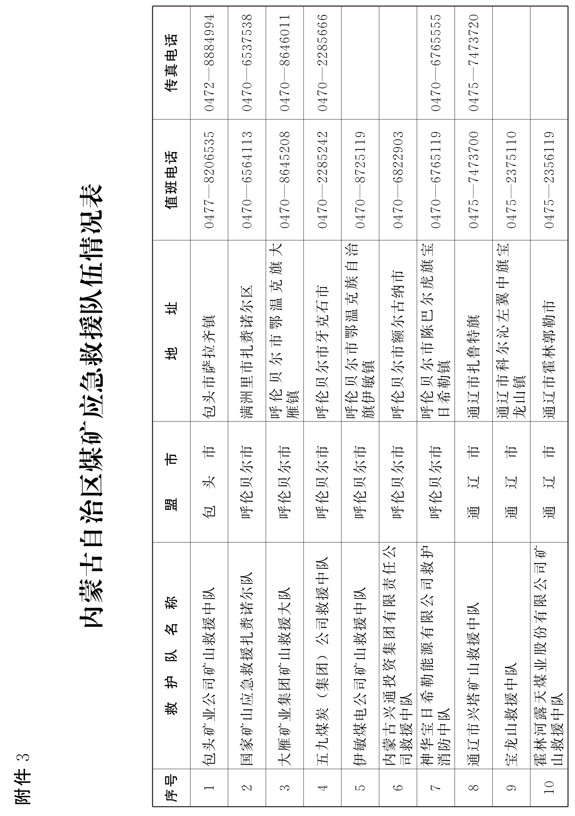

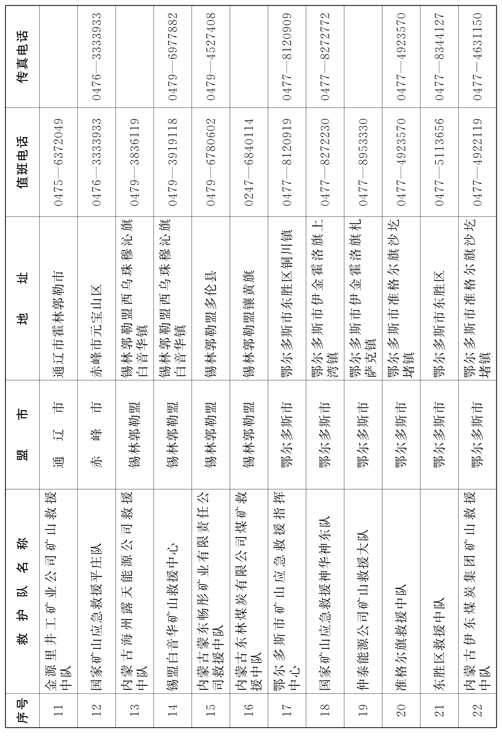

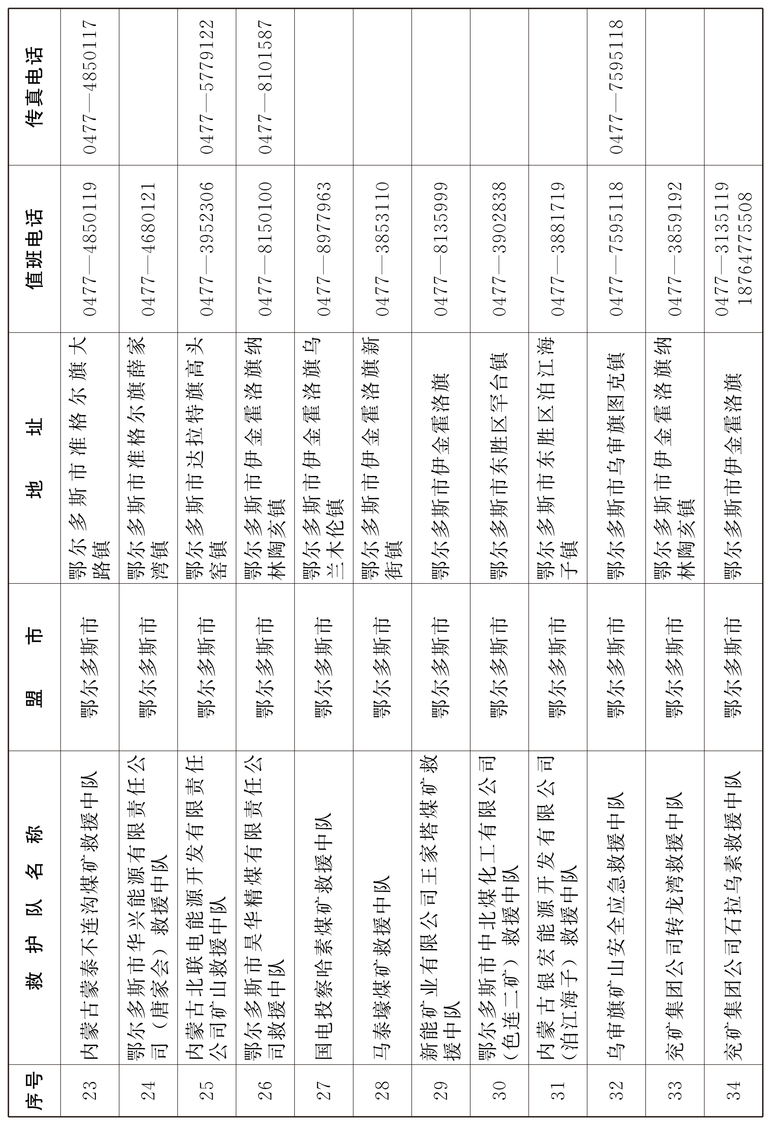

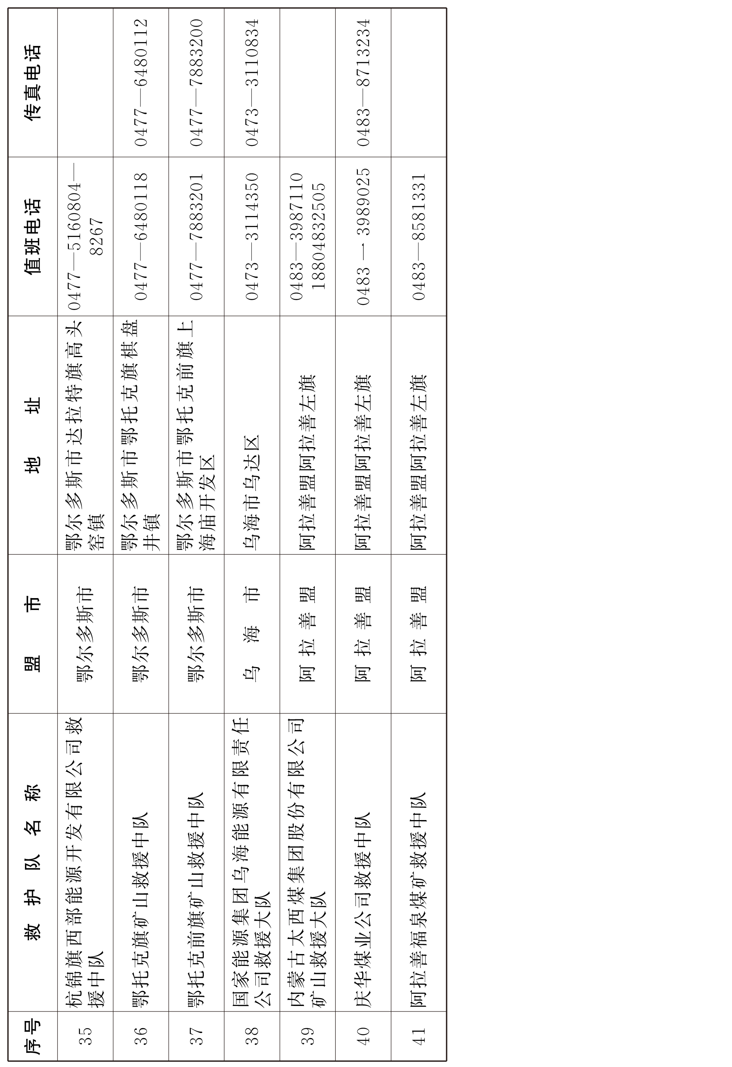

|  |
| --- |
| 抄送：自治区党委各部门，内蒙古军区，武警内蒙古总队。  自治区人大常委会办公厅、政协办公厅，自治区监委，自治区  高级人民法院，检察院。  各人民团体，新闻单位。 |
| 内蒙古自治区人民政府办公厅文电处 2023年2月16日印发 |